|  |  |  |  |  |
| --- | --- | --- | --- | --- |
| 18.10 | гр. 4ТМ | Лекция  Тема 4. Техническое нормирование работ при ремонте автотранспорта. | МДК.02.01  Управление коллективом исполнителей | Преподаватель  В.Ю. Новиков |

**Лекция**

**Тема 4. Техническое нормирование работ при ремонте автотранспорта.**

**Вопросы к изучению**

1. Факторы влияющие на выполнение механической обработки деталей.

**Цели занятия**

**Образовательная:**

Ознакомить с факторами влияющими на выполнение механической обработки деталей.

**Воспитательная:**

воспитание у студентов стремления к успешной профессиональной деятельности

**Содержание лекции**

**ВОПРОС 1.** Факторы влияющие на выполнение механической обработки деталей.

# Факторы, влияющие на производительность резания

Повышение скорости резания – наиболее доступный путь сокращения машинного времени обработки и, следовательно, повышения производительности труда (резания) на станках. Однако увелечение скорости резания не может быть беспредельным. Ее наибольшая величина, которая может быть принята для обработки, ограничивается целым рядом факторов.

**Влияние обрабатываемого материала.** Большинство деталей, которые обрабатывают в ремонтных предприятиях, изготовлены из стали чугуна. Реже применяют цветные металлы и их сплавы: бронзу, медь, латунь и другие сплавы. Основные механические свойства стали и чугуна приведены в приложении.

Обрабатываемость металла зависит в основном от прочности и твердости: чем прочнее и чем тверже металл, тем меньше допустимая скорость резания. Сталь с повышенным содержанием серы (до 0,25%), фосфора (до 0,15%) и марганца (до 0,30%) обрабатываются лучше, чем сталь той же прочности, но без указанных добавок. Очень плохо обрабатывается кремнемарганцовистые и кремнехромистые стали. В практике работы ремонтных предприятий сельского хозяйства часто приходится обрабатывать литые и кованые заготовки, а также наплавленные детали, на поверхности которых имеются твердая корка, раковины или окалина. При этом скорость резания должна быть уменьшена в соответствии с измененными условиями обработки.

**Влияние температуры.** В процессе резания происходит сложный процесс деформации срезаемого слоя металла, отдельные частицы его перемещаются относительно друг друга. Вследствие их взаимного трения при сдвиге, а также трения стружки о переднюю грань резца и детали о его заднюю грань выделяется большое количество тепла, которое выражается формулой:

*427-*  , *ккал/мин* (3)

где P- усилие резания, *кг;*

*v-* скорость резания, *м/мин;*

*427-* механический эквивалент тепла*, кг/ккал.*

Все выделяющееся тепло распределяется между стружкой (50-60%), резцом (40-10%), обрабатываемой деталью (9-3%) и окружающей средой (1%).

Из переведенной формулы видно, что чем больше усилие и скорость резания, тем больше тепла выделяется в процессе резания.

Уход тепла в стружку, деталь и окружающую среду не отражается на производительности резания, но уход тепла в резец влияет на производительность, так как при высоких температурах он теряет свои режущие свойства.

**Влияние материала режущей части резца.** Стойкость резца зависит от физика механических свойств материала, из которого изготовлена его режущая часть. Чем больше теплостойкости и твердости обладает этот материал, тем мание интенсивно изнашивается режущая кромка и тем большую скорость резания можно допустить при обработке. Так, резцы из инструментальной углеродистой стали теряют свои режущие свойства при температуре свыше 2500 , резцы из быстро режущей стали – при температуре свыше 6500, а твердосплавные резцы выдерживают температуру 900-10000.

Следует отметить, что выгодность применения одних резцов по сравнению с другими может заметно изменятся при различны режимах резания.

Твердо сплавные резцы дают тем большую производительность по сравнению с быстрорежущим, чем тверже обрабатываемый материал. Такие трудно обрабатываемые материалы, как закаленная сталь и чугун, практически могут быть обработаны только твердосплавными инструментами. При обработке мягкой стали, производительность тех и других резцов мало отличается.

Иногда по технологическим соображениям нецелесообразно использовать твердо сплавные резцы. Например, при обработке фасонными резцами или при выполнение операции (проходов), имеющих небольшую длину обработки, выгодней применять резцы из быстрорежущей стали.

Наряду с теплостойкостью режущей инструмент должен обладать достаточной прочностью режущей кромки. Однако твердо славный инструмент, имея высокую твердость и теплостойкость, очень хрупки и плохо выдержу ют ударную нагрузку, а также нагрузку на изгиб и срез. Поэтому применение твердосплавных резцов в ремонтных предприятиях сельского хозяйства не всегда целесообразно

**Влияние узлов заточки резца.** Производительность резания в большой степени зависит от рациональной заточки резца.

Основное влияние на режим резания оказывают передний угол, задний угол, а также угол заострения резца (рис.10) и главный угол в плане (рис.11).

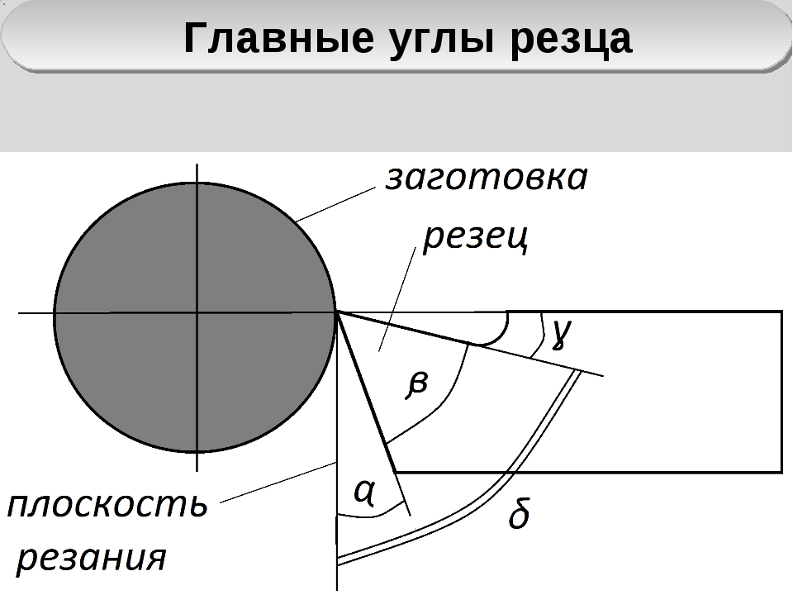

Рис. 10. Углы резца: -- задний;  -- передний;  --заострения.

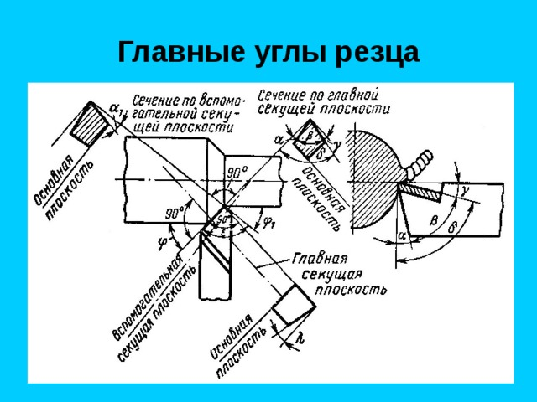

Рис. 11. Главный ()и вспомогательный(,)углы в плане.

Передним () называется угол, образованный передней гранью резца и нормально к поверхности обрабатываемой делали в месте отделения стружки.

Задним () называется угол, образованный передней гранью резца и касательной поверхностью обрабатываемой детали.

Углом заострения (), называется угол, образованный передней и задней гранями.

Главным углом в плане () называется угол между проекцией главной режущей на основную плоскость и направление подачи.

Как указывалось, трение детали о заднюю грань и стружки о переднюю грань нагревает резец. Для уменьшения трения следует увеличивать передней и задней углы резца. Однако их чрезмерное увелечение ведет к уменьшению угла заострения резца и ухудшению отвода тепла от режущей кромки, В результате режущая кромка перегревается, и стойкость резца падает. Углы заточки необходимо устанавливать для переднего угла в пределах 12-350, а для заднего – 6-150, в зависимости от обрабатываемого материала, то есть для мягких и вязких металлов передний угол должен быть больше, а для твердых и хрупких – меньше.

При малых углах в плане уменьшается удельная нагрузка на режущую кромку, а это позволяет увеличивать скорость резания при сохранении стойкости резца. При уменьшении главного угла в плане от 90-300  скорость резания может быть увеличена примерно в два раза.

**Влияние подачи и глубины резания.** Между скоростью резания, подачи и глубиной резания существует зависимость, которая может быть выражена следующей формулой.

 (4)

где *v* – скорость резания*, м /мин*

*C –* коэффициент, зависящий от условий обработки (обрабатываемого металла, материала и инструмента, геометрии резца, охлаждения и т. п.);

*T –* глубина резания, *мм;*

*S –* подача, *мм/об;*

*x* и *y –* показатели степеней, зависящие от условий обработки.

Значение коэффициента *С* и показателей степеней *x* и *y* приведены в таблице 3

Таблица 3

**Значение коэффициента *С* и показателей степени *х* и *у* при наружном продольном точении с охлаждением конструкционной**

**углеродистой стали.**

|  |  |  |  |
| --- | --- | --- | --- |
| Характер обработки | *С* | *х* | *у* |
| S ≤ 0,25  S > 0,25  > 1 | 54,5  34,4  54,5 | 0,25  0,25  0,25 | 0,33  0,66  0,25 |

При *S* ≤ 0,25 *об/мин и S >* 0,25 *мм/об* показатель степени при подаче (*у*) больше показателя степени при глубине резания (*х*), то есть увеличение подачи более резко сказывается на уменьшение скорости резания, чем увеличение глубины резания. Поэтому выгоднее работать с большими глубинами резания. Это положение верно в таком случае если подача к глубине резания меньше единицы.

Когда обрабатывают туже сталь, но с отношением подачи к глубине резания больше единицы, показатель степени при глубине резания больше. Чем показатель степени при подаче. В этом случае выгодней работать с большими подачами. Это свойство резания использовал токарь – новатор В. А. Колесо, внедрив в производство работу с большими подачами и применив для обработки поверхности резец с дополнительной режущей кромкой (рис.12

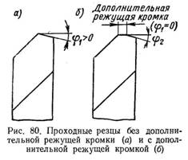

Рис. 12. Резец с дополнительной режущей кромкой.

**Влияние охлаждения.** В процессе резания выделяются большое количество тепла, под действием которого режущий инструмент нагревается, теряет твердость и тупится. Чтобы предохранить резец от нагревания и быстрого затопления и увеличить срок его службы. Применяют охлаждающее смазывающие жидкости. При черновой обработке обычно используют жидкость, которая обладает в основном охлаждающей способностью. При нарезании резьбы, чистовой отделке, фасонном точении и т. п. Жидкость должна одновременно охлаждать и смазывать.

К охлаждающим жидкостям, которыми пользуются при резании металлов, относятся мыльная и содовая вода, масляные эмульсии, а к смазывающим жидкостям – минеральные, растительные и животные масла. Они охлаждают режущий инструмент хуже воды, но позволяют получить более чистую поверхность.

Охлаждающую жидкость необходимо подавать обильно, так как небольшое количество жидкости или неравномерная ее подача не только не приносят пользы, но даже портят резец, вызывая появление на его поверхности мелких трещин, ведущих к выкраиванию.

Применение охлаждающе-смазывающей жидкости, особенно при обработке вязких металлов режущим инструментом из углеродистой или быстро режущей стали, позволяет увеличить скорость резания на 20-25 %, так как интенсивный отвод тепла значительно улучшает условия резания.

При обработке хрупких металлов (чугун, бронза) влияние охлаждения незначительно, а его применение иногда создает некоторые неудобства, так как мелкая стружка засоряет систему охлаждения станка. Поэтому к охлаждающе – смазочной жидкости при обработке чугуна и бронзы прибегают только при выполнение специальных отделочных работ.

**Влияние вида токарной обработки.** В зависимости от вида токарной обработки (наружное точение, растачивание, подрезка торца, отрезка) изменяют условия, в которых находится резец.

Так, при растачивании резец работает в более тяжелых условиях, чем при наружном продольном точении. Это объясняется тем, что затруднен подвод охлаждающей жидкости к резцу, а также малым сечением державки и большим вылетом расточного резца и это, естественно, вызывает прогиб и вибрацию резца. Поэтому при растачивании обычно берут меньшую глубину резания и снижают его скорость.

При поперечном точении (подрезка торца) условия для резания более благоприятные, чем при продольном точении, так как он находится под воздействием на большой скорости резания только в начале точения, а по мере приближения резца к центру детали скорость резания уменьшается до нуля. Поэтому скорость резания для поперечного точения можно устанавливать более высокой по сравнению с продольным точением.

В тяжелых условиях работают отрезные (прорезные) резцы. Малые углы при вершине в плане и незначительные размеры сечения головки отрезных резцов обуславливают плохой тепло отвод. Особенно нагреваются уголки резца, что приводит к их сильному износу. Поэтому при отрезке и прорезке скорость резания должна быть значительно меньше скорости резания при продольном точении.

**Домашнее задание:**

1.Предоставить в течении пары фотографии факторов влияющих на выполнение механической обработки деталей, **18**.**10.2021г**

**Литература**

1.Карагодин В.И., Митрохин. Ремонт автомобилей и двигателей. М.: Мастерство, 2020.

2. Румянцев С.И. Ремонт автомобилей. М.: Транспорт, 2020.

3.Дехтеринский Л.В. и др. Ремонт автомобилей.-М.: Транспорт,2020. Малышев Г.А.

4.Справочник технолога авторемонтного производства. -М.: Транспорт, 2020.

**Отправить** novikov_vladimir1964@mail.ru